ТЕХНИЧЕСКОЕ ЗАДАНИЕ

Установка предназначена для смотки с бобины поставщика провода, его рихтовки и отрубки в размер заготовки секций 10-01 и 18.831 (Приложение 1 к Техническому заданию). Чертежи самих секций представлены в Приложении 2 к Техническому заданию. Фото бобин с материалом представлены в Приложении 3 к Техническому заданию (для наглядного представления вида бобины). Размеры бухт, бобин соответствуют ГОСТ 18690-2012 «Кабели, провода, шнуры и кабельная арматура. Маркировка, упаковка, транспортирование и хранение»
Таблица 1
Наименование Оборудования |  | Ед. изм. | Количество
Установка для рихтовки и отрубки заготовки секций СГ |  | Штука | 1
Технические характеристики, функциональные характеристики (потребительские свойства) Оборудования, эксплуатационные характеристики, комплект поставки
№ п/п | Наименование показателя | Значение показателя (максимальное и (или) минимальное) или значение показателя, которое не может быть изменено
1 | Напряжение питающей сети, В | 380/220
2 | Функция автоматического сматывания и рихтования заготовки | наличие
3 | Функция отрубки заготовки | наличие
4 | Функция автоматического сбрасывания заготовки в специальный приемник после отрубки | наличие
5 | Комплектация:  Оборудование должно быть укомплектовано инструментом, запасными частями и расходными элементами, предусмотренным базовой комплектацией станка, такими как:  - Стол под бобину провода ПЭТВП-С 2,8*4,75 ТУ 16-705.457-87 – 1шт.  - Стол под бобину провода ПММ 4,4*6,9 ГОСТ 434-78 – 1 шт.  - Приемник заготовок (не менее 100 шт.) – 1 шт.  - Панель управления, для выполнения управления установкой – 1шт.  - Слесарно-монтажный инструмент, необходимый при эксплуатации оборудования (комплект) – 1 шт.  - Локальное освещение рабочей зоны – 1шт.  - Сменный нож (пуансон), выполняющий рубку – 1 шт. | наличие
6 | Техническая документация (на русском языке):  - руководство по подготовке места монтажа, шт. – 1;  - руководство по установке Оборудования, шт. – 1;  - руководство по эксплуатации, шт. – 1;  - техническое описание (в бумажном и электронном виде) - по 1 экземпляру каждого вида | наличие

- Требования к технологическому процессу:
  - Бобина с проводом устанавливается на стол, конец заправляется в принимающее устройство;
  - После нажатия кнопки «Пуск»: автоматически сматывается и рихтуется необходимый длиной заготовки, отрубается в размер. Размеры и вид конца заготовки после отрубки с двух сторон должна выполняться по эскизу (см. Приложение 1);
  - Заготовка автоматически сбрасывается в специальный приемник;
  - Процесс должен быть непрерывным до нажатия кнопки «Стоп»;
  - Механизмы рихтовки не должны нарушать изоляцию провода ПЭТВП-С 2,8*4,75 ТУ 16-705.457-87.

- Требования к условиям эксплуатации Оборудования:
  - Оборудование будет эксплуатироваться в производственном помещении, диапазон температур: 23 ± 5 ° С; влажность: 30-75%.
8.2. Оборудование будет эксплуатироваться в обычных условиях, при отсутствии агрессивных и опасных газов, жидкостей, аэрозолей и других веществ.

- Требования к упаковке, маркировке и транспортированию:
  - Упаковка Оборудования и его составных частей должна обеспечивать сохранность Оборудования и его составных частей, инструмента, принадлежностей и сопроводительной эксплуатационной документации от механических повреждений и вредного воздействия атмосферных факторов при транспортировании.
  - Все подвижные части Оборудования должны быть приведены в такое положение, при котором Оборудование имеет наименьшие габаритные размеры, и в состояние, исключающее самопроизвольное перемещение подвижных частей Оборудования.
  - Тара и упаковка должны обеспечивать сохранность Оборудования при перевозке с учетом возможных перевалок грузов, перевозки его различными видами транспорта, а также с учетом климатических условий, в которых осуществляется транспортирование.
  - Запасные части, инструмент и принадлежности, входящие в комплект с Оборудованием, должны быть упакованы в тару постоянного хранения (футляры, чехлы, укладочные ящики).
  - Маркировка на упаковке Оборудования должна соответствовать требованиям ГОСТ 14192-96 «Маркировка грузов».
  - Транспортирование Оборудования должно производиться с соблюдением требований ГОСТ Р 51908-2002 «Общие требования к машинам, приборам и другим техническим изделиям в части условий хранения и транспортирования».

- Условия приемки Оборудования.
Вместе с Оборудованием поставляется: паспорт (сертификат) качества, подтверждающий технические характеристики Оборудования, наличие и технические характеристики устройств, приспособлений, инструмента, функций, опций.
Приемка Оборудования производится на площадке Покупателя и включает в себя:
- проверку внешнего вида Оборудования (отсутствие повреждений);
- проверку комплектности Оборудования, включая документацию и оснастку;
- проверку исправности и работоспособности Оборудования;
- выполнение пуско-наладочных работ после установки Оборудования Покупателем;
- проведение инструктажа персонала Покупателя по приемам и особенностям эксплуатации и обслуживания Оборудования (не менее двух человек).

Пуско-наладочные работы проводятся в строгом соответствии с технической документацией на Оборудование
Пуско-наладочные работы включают в себя изготовление на Оборудовании заготовок секций 10-01 и 18.831 (Приложение 1 к Техническому заданию), с обязательной приемкой ОТК Покупателя. согласно действующей технологии.

Приложение 1 к Техническому заданию

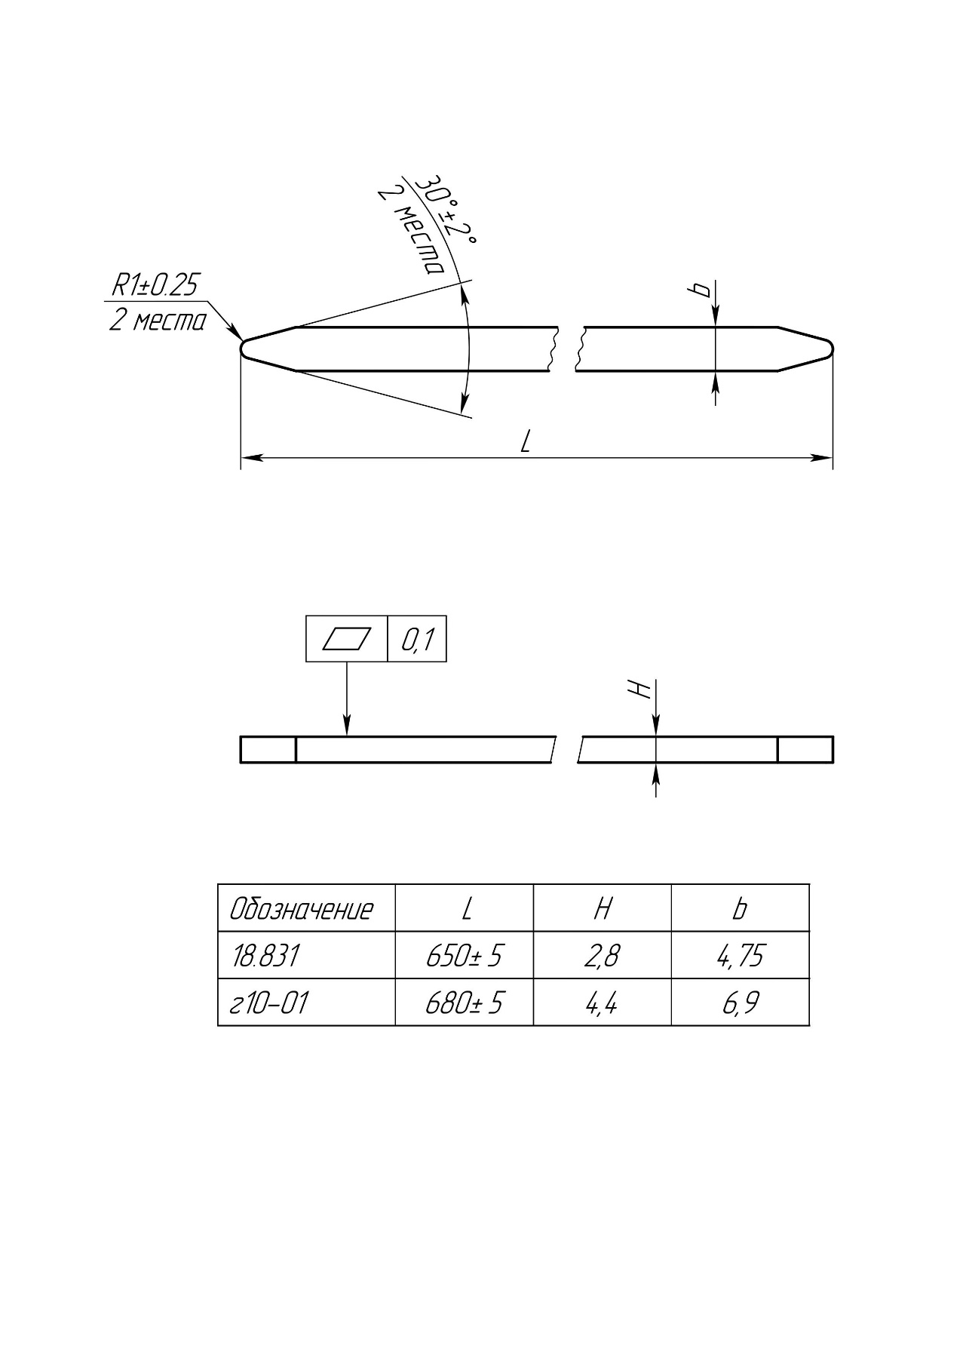
Заготовка для секций:

Приложение 2 к Техническому заданию
Секция 1:
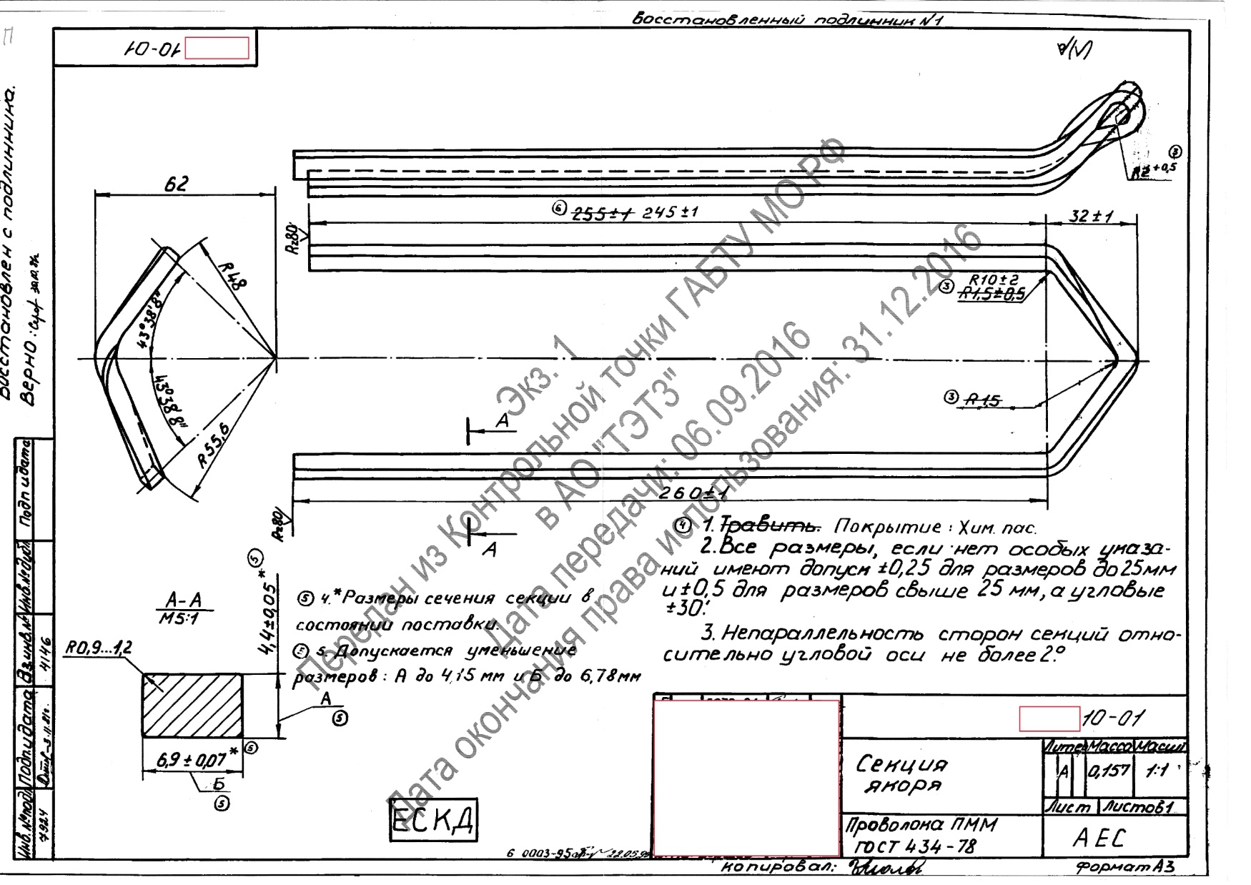
Секция 2:
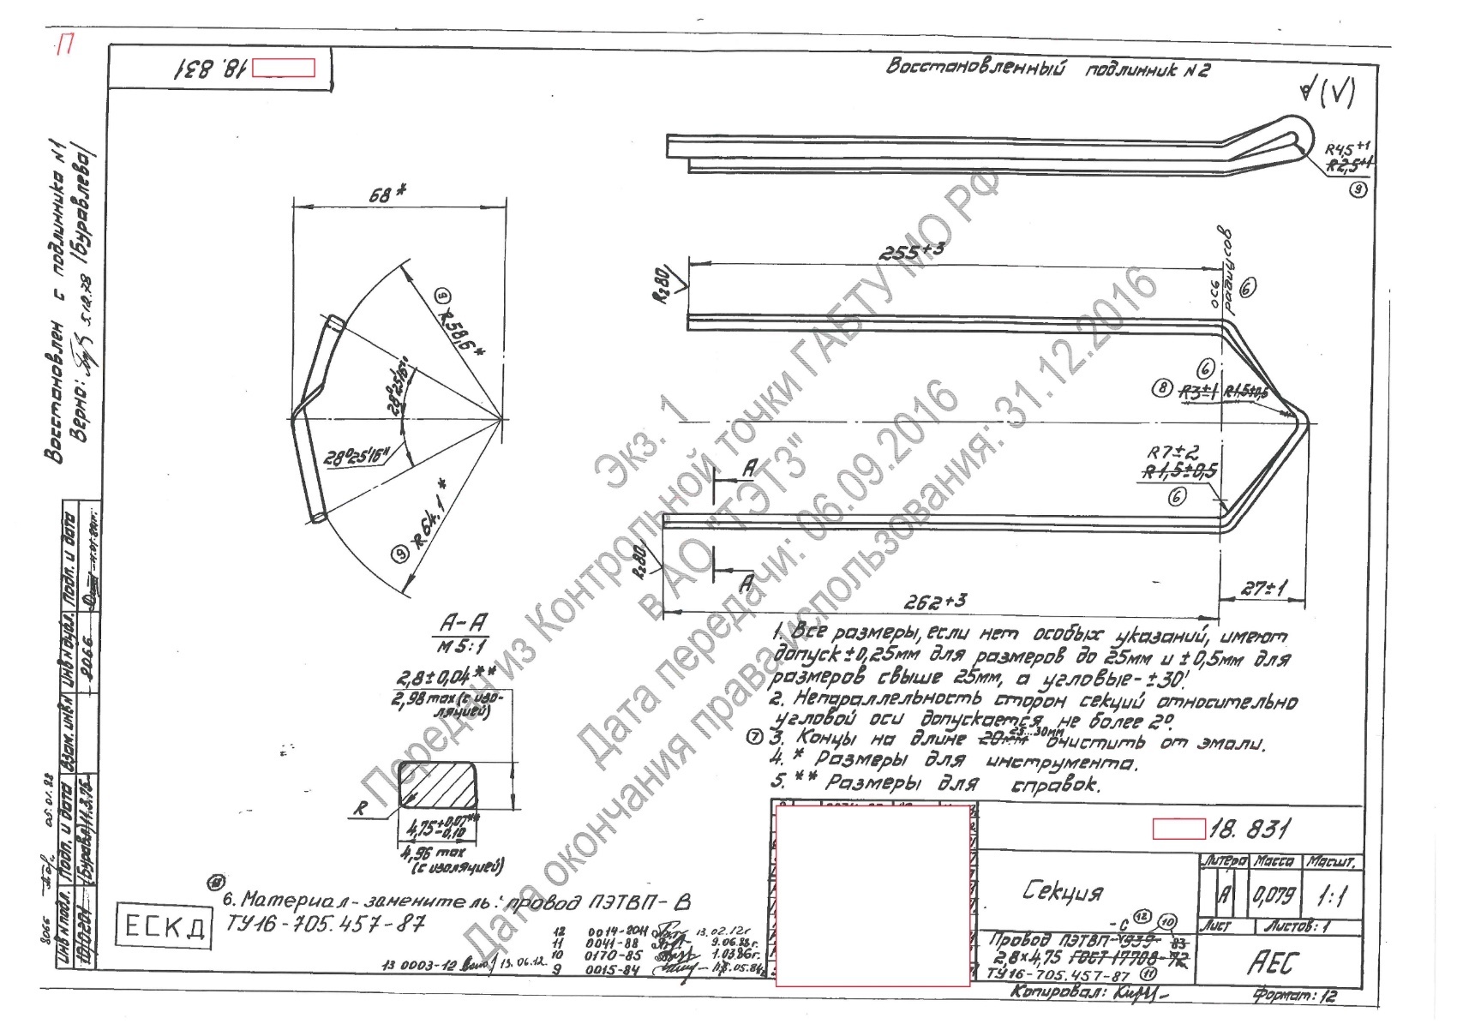

Приложение 3 к Техническому заданию
Фото бабин:


